TRATAMIENTO DE LOS EFLUENTES DEL CILC

Composición de los Efluentes

La Refinería tiene dos corrientes de efluentes líquidos, que difieren en su punto de vuelco al Río Mendoza y que tienen distintos orígenes, composición y tratamiento

A- Vuelco aguas arriba del Dique Cipoletti : este efluente está compuesto por el excedente de agua tomada del río, el rechazo de las Plantas desmineralizadoras y las purgas y lavados de los equipos de la Planta de Clarificación y Filtrado. Esta corriente no tiene ningún tratamiento ya que está exenta de todo tipo de componentes derivados del crudo o impurezas.

B- Vuelco aguas abajo del Dique Cipolletti : formado por efluentes líquidos provenientes de la unidades de procesos y de las purgas de tanques de almacenamiento de crudos y productos terminados del Complejo Industrial. La composición de estos efluentes que, contienen componentes derivados del proceso de refinación y purgas de tanques, reciben un tratamiento especial a fin de adecuarlo a la reglamentación y antes de su vuelco al río. Las corrientes que integran los efluentes industriales son :

• Desagües pluviales
• Agua de lavado de plantas
• Purga de tanques de crudo , productos intermedios y productos terminados.
• Purgas de las operaciones : desaladores, pérdidas de bombas y sacamuestras
• Aguas de proceso : lavado de gases , condensado de despojamiento con vapor de HC livianos.
• Purgas: de Reactores biológicos, de agua de enfriamiento, de Calderas.

Los principales componentes de los aportes son :
• Hidrocarburos
• Finos de carbón de coque / sólidos
• Sulfuros
• Fenoles
• Nitrógeno amoniacal
• DBO
• DQO

El D.G.I. realiza controles de los efluentes líquidos aportados a cauces de agua y es el responsable de hacer cumplir la legislación vigente: Resolución 778/96 y Convenios de aplicación.

A continuación se resumen los valores máximos de los parámetros más importantes del efluente volcado aguas abajo del Dique Cipoletti.

Especificación | pH | Fenoles mg/l | Conduct.micS/l | DBO mg/l | DQO mg/l | N2 Amon. mg/l | HC mg/l | Sulfuro mg/l
Requerimientos Depart. General de Irrigación – Convenio | 5.5 - 9.0 | < 0.1 | < 2000 | < 120 | < 250 | < 8 | < 5 | < 1
Vuelco al río Mendoza Promedio Año 2002 | 7.8 | < 0.05 | 1200 | 43 | 67 | 4.9 | 1.37 | <0.1

Nuevo Sistema de Tratamiento de Efluentes Industriales

Con el objetivo de actualización tecnológica se ejecutó la Ingeniería Conceptual para la adecuación y optimización del tratamiento. En esta etapa se priorizaron los siguientes objetivos:

- Superar las exigencias de calidad de efluentes con vista a la operación a largo plazo.
- Separar los finos de carbón de coque de ambas plantas de Craqueo Térmico en el lugar de origen.
- Reemplazar las seis Piletas Recuperadoras de hidrocarburo por nuevos equipos compactos, cerrados y de mayor eficiencia para separación de producto y barros, recuperando superficie para nuevas unidades .
- Actualización tecnológica del actual sistema biológico y reemplazo de la superficie de lagunas por otro de menores dimensiones, automatizado y de mayor versatilidad.
- Concentrar en un solo reactor biológico todos los efluentes líquidos del Complejo.
- Incorporar un sistema propio de secado de barros biológicos y oleosos.

En base a lo expresado se definió el nuevo Sistema de Tratamiento de Efluentes de la Refinería que incluye :

- Nuevas Piletas Separadoras de partículas de carbón de coque en origen.
- Remodelación del sistema de desfluoración de los efluentes de Alquilación.
- Sistema de segregación de exceso de pluviales y su almacenaje.
- Reemplazo de las seis Piletas Separadoras primarias por unidades compactas.
- Construcción de una Planta de Lodos Activados en reemplazo de los actuales Reactores Biológicos y las Lagunas de Oxidación.
- Inclusión de una etapa de secado mecánico de Lodos Biológicos.
- Inclusión de una etapa de secado mecánico de Lodos Oleosos.

Descripción de Equipos e Instalaciones

1. Piletas Separadoras de Finos de Carbón .

Se incorpora un sistema de separación y recuperación de finos de carbón generado en la operación de corte hidráulico del carbón producido en las unidades de Craqueo Térmico. La instalación consta de tres piletas de decantación de disposición longitudinal y adosadas lateralmente, con rampa para limpieza en uno de los extremos. Las mismas serán operadas en paralelo.
El efluente producido de esta operación, decantado y clarificado, se recicla como agua de corte de carbón y en caso de necesidad puede derivarse por gravedad al tratamiento de efluentes.

En la operación normal estarán en servicio una o dos piletas, estando la tercera en proceso de limpieza o reserva. Los sólidos en suspensión decantan y se acumulan en el fondo de las piletas activas. Las sucesivas descargas van llenando las piletas con sólidos hasta que sea necesario vaciarlas y extraer el carbón acumulado mediante máquina.

Diseño
Volumen de agua por operación 200 m3
Superficie 120 m2
Volumen unitario 186 m3
Nº de piletas 3
Volumen total 558 m3

2. Sistema de segregación de exceso de pluviales y almacenaje .

El efluente proveniente de las plantas de proceso de la Refinería llega a la PTEI por dos líneas principales y entre sus componentes están las aguas pluviales. Por las características de la zona, las lluvias importantes ocurren principalmente en verano con una elevada precipitación que cae en períodos relativamente cortos. Por lo tanto para controlar los posibles excesos de caudal que se pueden producir por este efecto y evitar superar la capacidad de diseño de los equipos de la PTEI y de la Planta de Lodos Activados, se instalarán tres canaletas Parshall con vertedero lateral regulable para evacuar el exceso temporal de caudal :

- Canaleta Parshall en ingreso a las Unidades Separadoras Compactas : derivando el excedente a la salida de dichas unidades.

- Canaleta Parshall entre las Piletas API y DAF: el exceso se deriva a una nueva pileta pulmón.

- Canaleta Parshall en cámara colectora de las plantas de la Obra Aumento de Conversión : permite derivar el exceso de caudal a una pileta existente colectora de agua de lluvias, actualmente utilizada como Reactor Biológico, recuperando así una pileta de almacenamiento de agua de lluvia con una capacidad de 9000 m3.

Además se construirá una nueva pileta pulmón ( capacidad 9000 m3) que asegura la captación de cualquier excedente de agua a la salida de las Piletas API, con un sistema de recuperación de hidrocarburos. Posteriormente según las posibilidades de tratamiento y el caudal de ingreso a la Planta de Lodos Activados se recicla el hidrocarburo y el agua acumulada.

3. Unidades Compactas Separadoras de Placas Coalescentes.

En el circuito actual de efluentes, para lograr la separación primaria de agua , hidrocarburo y sólidos se cuenta con Piletas Separadoras de hidrocarburos y barros de grandes dimensiones que, por su antigüedad y baja eficiencia, serán reemplazadas por separadores compactos de láminas de alta eficiencia. De este modo, además de la renovación tecnológica se liberará superficie que se destinará a nuevas unidades.

La instalación consistirá de dos equipos separadores compactos, construidos en hormigón que permitirán separar el efluente en tres fases, agua, hidrocarburo y barros. El agua seguirá el curso a la PTEI, el hidrocarburo recuperado se enviará a tanques para reproceso y los barros a la nueva instalación de secado de barros oleosos.

Los separadores de placas coalescentes refuerzan la separación por gravedad utilizando la diferencia de densidad entre los componentes inmiscibles de las mezclas de líquidos a separar.
La disposición y espaciado de las placas, su diseño sinusoidal para favorecer el contacto y el material de que están construidas aumentan la eficiencia de la separación por gravedad. Dicha separación comienza con el ingreso de la mezcla de agua e hidrocarburos a una cámara de entrada para reposo y distribución continuando luego a la cámara de placas donde se profundiza la separación ya que las gotas de hidrocarburos de diámetro superior a las 20 micras coalescen y se depositan por gravedad en la superficie oleofílica de las mismas desde donde ascienden a la superficie. Así el producto separado es retirado por colectores superficiales y enviado a la cámara de hidrocarburos para su recuperación.
La operación de los equipos será en paralelo con la evacuación de los hidrocarburos y los barros en forma automática por medio de bombas .

Diseño :
Caudal operativo y máximo 260 m³/h / 360 m³/h
Hidrocarburos : entrada / salida 3 – 5% / 100 - 300 ppm
Nº de CPI 2
Caudal nominal unitario 600 m3/h
Slops separados en régimen nominal 26 a 78 Kg/ h
Sólidos separados 12 a 60 Kg/ h

4. Planta de Lodos Activados

La instalación tratará las aguas de salida de la actual PTEI mediante un proceso biológico por lodos activados. En estos procesos participan una gran variedad de microorganismos que convierten a los componentes controlados en productos ambientalmente aceptables. La metabolización de estos componentes requiere una combinación versátil y flexible de una compleja mezcla de bacterias.

En general estos tratamientos biológicos pueden ser aeróbicos o anaeróbicos. La diferencia consiste en que en el proceso aeróbico el oxígeno necesario para metabolizar los compuestos indeseables se obtiene a partir del oxígeno disuelto en el efluente y en los procesos anaeróbicos se obtiene de las moléculas de los mismos compuestos. Los reactores biológicos de la planta a instalar contemplan la existencia de zonas aeróbicas y anaeróbicas.

En los procesos aeróbicos los microorganismos inician la degradación por medio de enzimas extracelulares y convierten a los conmponentes orgánicos, fáciles de degradar, como carbohidratos, grasas, aceites y proteínas, en dióxido de carbono y agua.

El amoníaco presente en los efluentes proveniente de la descomposición de proteínas y otros compuestos orgánicos ricos en nitrógeno, se oxidan secuencialmente por dos géneros de bacterias (Nitrosomonas y Nitrobacter) a nitritos y nitratos en presencia de oxígeno, esta reacción general es conocida como nitrificación. Las bacterias responsables de este proceso crecen mucho más despacio y son bastante más susceptibles a las condiciones ambientales que los microorganismos involucrados en la degradación de la materia carbonácea.
En ausencia de oxígeno, una gran proporción de bacterias pueden utilizar el oxígeno de los nitratos y reducirlos a nitrógeno gas (Pseudomonas,Microccus,etc). Estas reacciones conocidas como denitrificación requieren para su ejecución, una fuente de materia carbonácea fácilmente biodegradable.

Estos sistemas biológicos requieren el cumplimiento de ciertos requisitos básicos para cumplir los objetivos del tratamiento tales como:

- Cantidad suficiente de microorganismos para asegurar la eficiencia del Reactor.
- Edad del lodo biológico adecuada a los procesos deseados.
- Temperatura controlada del efluente.
- Caudal constante.
- Dosificación de nutrientes y fuentes de materia carbonácea acorde a las necesidades.
- Ausencia de microorganismos indeseables y especies filamentosas.

Para el crecimiento y metabolismo de los microorganismos responsables de estos procesos de degradación de compuestos carbonáceos y amoníaco es necesaria la presencia de fosfatos como nutriente.

Al finalizar el tratamiento biológico se encuentran los decantadores secundarios para separar la masa biológica excedente con el objeto de obtener un efluente claro y de aspecto adecuado. Por ello los microorganismos se deben flocular, separar, estabilizar y secar para luego disponer según las normas vigentes.

De acuerdo con el balance de masas, el caudal de la nueva planta operará en el rango de 460 y 660 m³/h en tiempo seco y con recuperación de pluviales respectivamente. Dado que el caudal tratado por la PTEI no es rigurosamente constante, se dispondrá de un depósito ecualizador, que permita mantener uniforme el caudal enviado a la nueva planta y homogeneizar la calidad del agua a tratar.

La instalación constará de los elementos siguientes:

- Pileta ecualizadora de caudal para bombeo a caudal constante.
- Reactor biológico que incluye zonas de aeróbicas y anaeróbicas con recirculación de licor mixto.
- Dosificación de alcalinizante (NaOH)
- Dosificación de nutrientes fosforado y nitrogenado.
- Dosificación de carga carbonosa
- Decantador secundario
- Sistema de recirculación de lodos y evacuación del exceso de biomasa formada
- Estabilización / digestión de lodos .
- Secado de lodos excedentes

Para mantener una operatividad óptima, la instalación se divide en tres líneas, capaces de funcionar en paralelo o independientemente. Cada línea es de 220 m³/h nominales ( y máximo de 330 m³/h). Se incluyen dispositivos de interconexión entre las diferentes etapas del tratamiento de forma que la retirada de servicio de una unidad de tratamiento no interfiera en las demás.

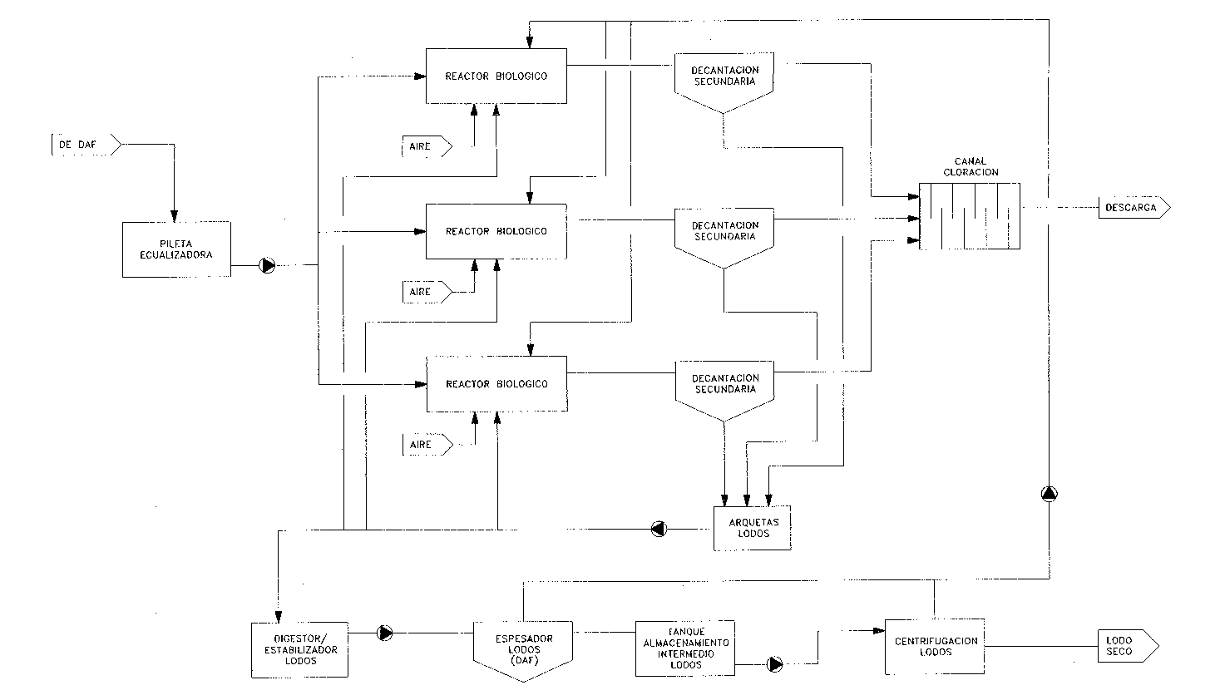

a.Pileta Ecualizadora

El agua tratada por la PTEI se recibe en una pileta ecualizadora para homogeneización parcial de carga y laminación de puntas de caudal. Dicha pileta cuenta con dos agitadores sumergidos para homogeneizar su contenido y un grupo de bombas centrífugas para alimentar los reactores biológicos de la planta. Para asegurar la flexibilidad total entre las bombas y las líneas en servicio se dispondrá de regulación de caudal mediante variadores de frecuencia en los motores de accionamiento.
Este bombeo está controlado en función del caudal nominal, nivel en la pileta, y concentración de nitrógeno amoniacal.
La descarga de las bombas irán a una cámara partidora que reparte equitativamente el caudal a los reactores biológicos que estén en servicio. Esta cámara recibe además los lodos recirculados, el álcali para ajuste del pH, la carga carbonosa y los nutrientes fosfatados y nitrogenados .

La pileta ecualizadora dispone de una línea de rebalse descargando el excedente a la pileta pulmón. Este rebalse se activará en caso de falla de las bombas de carga o de llegada de agua en cantidad superior a la que puede procesar la planta de lodos activados.

b. Intercambiador de Calor

La temperatura del medio es una variable importante de control y debe mantenerse por debajo de los 40ºC, por lo tanto si el agua bombeada supera dicha temperatura se hace pasar por un cambiador de calor tubular que emplea agua como fluido refrigerante .

c. Reactor Biológico

El agua procedente de la cámara distribuidora llega a un reactor biológico, conformado por tres líneas en paralelo, cada una diseñada y dimensionada para:

- depurar el caudal nominal (220 m³/h), con carga nominal o máxima
- aceptar hidráulicamente un caudal de hasta 330 m³/h (pluviales)
- permitir el mantenimiento de un reactor por vez con la planta en servicio.

El reactor está dividido en 4 zonas:
- Una primera zona anaeróbica donde se recibe el efluente y una recirculación de licor mixto aireado donde no se aporta aire y hay una elevada actividad biológica. El oxígeno necesario se toma del aportado por el licor mixto recirculado y, como éste es insuficiente, se toma de los nitratos presentes que quedan reducidos a nitrógeno elemental.
La agitación se asegura mediante dos agitadores sumergidos.
- Una segunda zona aeróbica donde se aporta la mayor parte del oxígeno necesario para la depuración produce la oxidación del NH3 presente a nitratos ( NO₃⁻ ), de los S⁼ a sulfatos (SO₄⁼) y de la materia orgánica ( hidrocarburo y compuestos fenólicos) a CO₂. Al final de esta zona se toma el licor mixto para recirculación a la entrada mediante dos bombas sumergidas .
- Una tercera zona anaeróbica para reforzar la eliminación de nitratos.
- 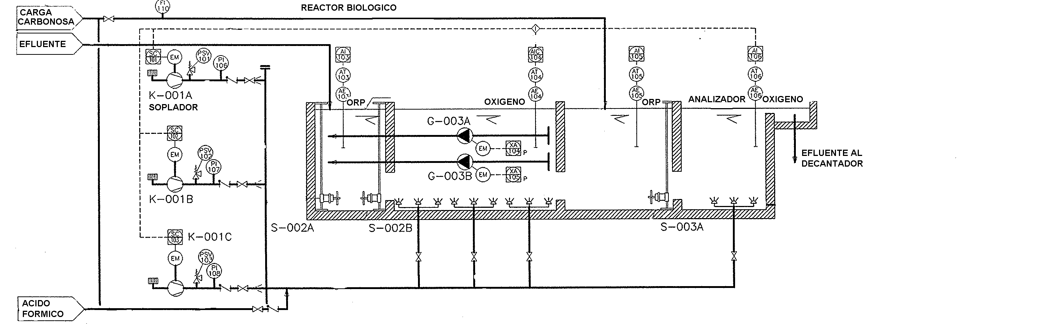Finalmente una última zona aeróbica para eliminar el NH3 restante y evitar la posible llegada de licor mixto anóxico al decantador secundario donde podría entrar en anaerobiosis.

d. Decantador secundario

La descarga de los reactores biológicos se lleva a una cámara de reparto desde donde se distribuye entre los decantadores secundarios que estén en servicio para la separación de los barros biológicos y la obtención de un efluente clarificado. Por su diseño estos decantadores son de grandes diámetros y pequeños tiempos de residencia. Los decantadores poseen barredores de fondo que llevan el lodo sedimentado a la zona central para luego ser descargados en la pileta de lodos biológicos .

Diseño: Se disponen tres decantadores secundarios, operando en paralelo, con capacidad para funcionar a caudal máximo con dos equipos en servicio.

Diámetro 28 m
Altura lámina (media) 2,5 m
Caudal mínimo 153 m3/h (sin pluviales, 3 decantadores)
Caudal máximo 330 m3/h (con pluviales, 2 decantadores)

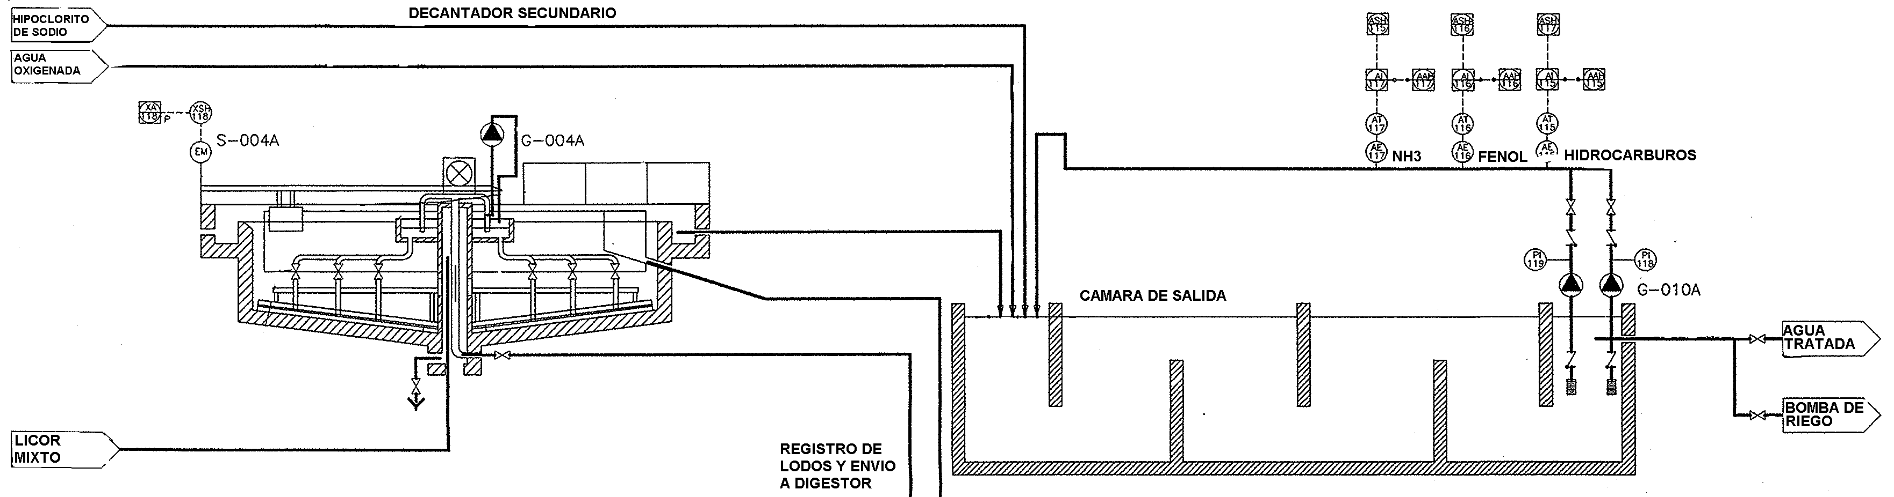

e. Cloración final

Se dosifica un agente oxidante y esterilizante en el agua de salida de los decantadores secundarios (hipoclorito sódico) antes de su vertido al medio natural, controlando mantener Cl₂ libre en el vertido .

f. Dosificación de peróxido de hidrógeno

Estará previsto, en caso de necesidad, dosificar un agente oxidante (peróxido de hidrógeno) en el agua tratada para asegurar la ausencia de materia orgánica .

g. Toma de muestras

En el canal de cloración se dispone de bombas para toma de muestras del efluente tratado enviando muestra a una serie de analizadores continuos de hidrocarburos, fenol, NH3 y conductividad.

h. Recirculación y evacuación de fangos biológicos

Los fangos biológicos separados en los tres decantadores se descargan en un depósito desde donde aspiran varios bombas para recirculación y evacuación del exceso. La descarga de las bombas de recirculación se produce en la cámara distribuidora antes de los reactores biológicos y las de exceso descargan a un digestor.

El caudal de recirculación de lodos se mide y regula ya que es uno de los parámetros de operación de la planta. El caudal de evacuación de lodos permite regular la biomasa del sistema y por lo tanto el funcionamiento de las bombas de exceso es otro de los elementos de regulación.

i. Digestión aerobia de barros biológicos

Los lodos biológicos en exceso, producidos en las tres líneas, son enviados a un solo digestor para reducir su volumen y asegurar su estabilización evitando olores. Por la cantidad de lodos excedentes que se producen se ha elegido un sistema aerobio, que consiste en una pileta aireada mediante soplantes y difusores. El funcionamiento del digestor está controlado por un analizador de O₂ disuelto que regula el aporte de aire de los sopladores de tipo volumétrico y de velocidad variable .

5. Espesamiento y secado mecánico de barros digeridos

Los lodos biológicos digeridos son bombeados a un sistema de espesamiento y secado mecánico por centrifugación. Aprovechando la baja densidad de la biomasa generada el espesamiento de los lodos se logra por flotación mediante un espesador DAF donde la mezcla del lodo a espesar con un flujo de agua recirculante y sobresaturado de aire provoca la aparición de microburbujas de aire que se adhieren a los flóculos de biomasa provocando su flotabilidad; la materia sólida presente en el lodo sube a la superficie del espesador desde donde un conjunto de brazos rascadores la descargan por una tolva.

El lodo espesado es enviado a los decantadores centrífugos de dos fases que separan ambas fases; la fase sólida se descarga como sobre un tornillo transportador hasta un contenedor para su evacuación y la fase líquida se envía a la pileta ecualizadora.

6. Secado de lodos oleosos

Los lodos oleosos producidos en las diferentes unidades de tratamiento de efluentes deben ser evacuados previa reducción del volumen y la recuperación del hidrocarburo por medio de sistemas de secado mecánico. Para ello se instalará un sistema fijo de secado para todos los lodos aceitosos generados en la Refinería, Piletas API y DAF de la PTEI y en las unidades separadoras compactas.

La instalación consta de los siguientes elementos:

- Depósito de recepción de lodos aceitosos para almacenamiento
- Bombeo a caudal constante
- Dosificación de floculante
- Calentamiento con vapor para ajustar la temperatura de la centrífuga
- Centrifugación sobre centrífuga de tres fases (sólidos, agua, hidrocarburos)
- Recuperación de agua sobre pileta API
- Recuperación de hidrocarburos para reproceso

Esta instalación no opera en forma continua, normalmente se espera disponer de lodos acumulados para operar la instalación en forma de batch. Los equipos instalados son de operación automática requiriendo de poca atención de personal.

El lodo seco se descarga sobre contenedores y la fase hidrocarburo se recibe en una cámara para su bombeo al depósito de producto recuperado de la PTEI. La fase acuosa se envía por gravedad a la entrada de las piletas API.

CONCLUSIONES

Los beneficios más importantes se pueden resumir en :

- Retención de sólidos en las plantas de origen.
- Reemplazo de piletas a cielo abierto por unidades separadoras compactas cerradas.
- Eliminación de dos reactores biológicos.
- Unificación del tratamiento de efluentes.
- Provisión de piletas para aguas pluviales.
- Planta automatizada de tecnología de última generación.
- Menor superficie ocupada, con reducción de evaporación e infiltración.
- Reuso parcial del efluente obtenido para riego del predio de Refinería.
- Reaseguro del cumplimiento de las especificaciones del efluente final.

